**บทที่ 4**

**ผลการดำเนินงาน**

งานวิจัยนี้พัฒนาโปรแกรมการถอดเสียงอักษรไทยเปนอักษรโรมันตามวิธีการของราช

บัณฑิตยสถาน ดังนั้นการทดลองจึงสําคัญกับการตรวจสอบความถูกตองของการถอดเสียงเปน

สําคัญ จากการออกแบบขอมูลสําหรับทดลองนั้น สามารถแสดงขั้นตอนการประเมินผลการ

ทดลองไวดังนี้

* 1. **ผลการดำเนินงาน**

หลังจากที่ได้ศึกษาวิเคราะห์ ออกแบบและพัฒนา การปริวรรตอักษรด้วยเครื่องสำหรับภาษาสันสกฤตแบบอักษรโรมันเป็นอักษรไทย จนเสร็จสมบูรณ์แล้ว โดยตัวระบบจะมีหน้าหลักที่จะมีเนื้อหาวัตถุประสงค์ ขอบเขตและข้อจำกัดการใช้ระบบบอกไว้เป็นหน้าแรก ตัวอย่างในรูปที่

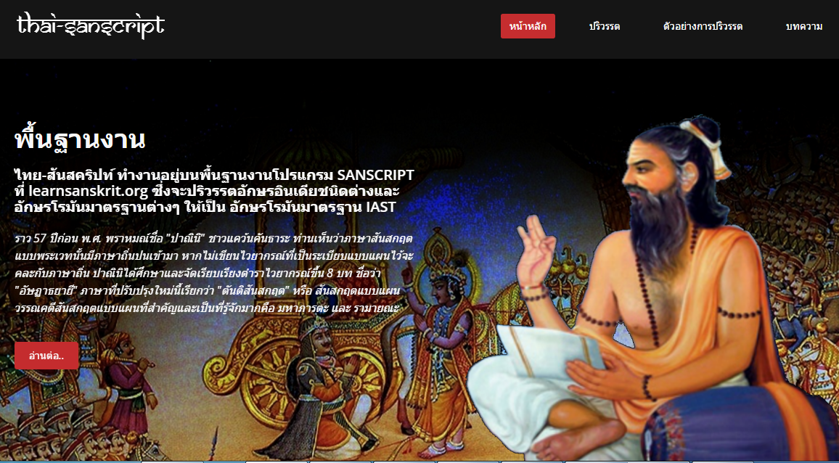

ในเมนู ปริวรรต จะมีหน้าจอไว้สำหรับรับข้อมูลจากผู้ใช้ โดยหน้าจอจะมี select box สำหรับเลือกตัวอักษรต้นฉบับ select box ตัวที่ 2 ใช้สำหรับเลือกอักษรชนิดอื่น ๆ ถัดลงมาด้านล่างจะเป็น text area ช่องแรกไว้สำหรับข้อความต้นฉบับช่องที่ 2 เป็นผลลัพธ์จากการปริวรรตอักษรอื่น ๆ ด้านล่างจะมีปุ่มไว้สำหรับทำการปริวรรตอักษรเป็นอักษรไทย ตัวอย่างในรูปที่

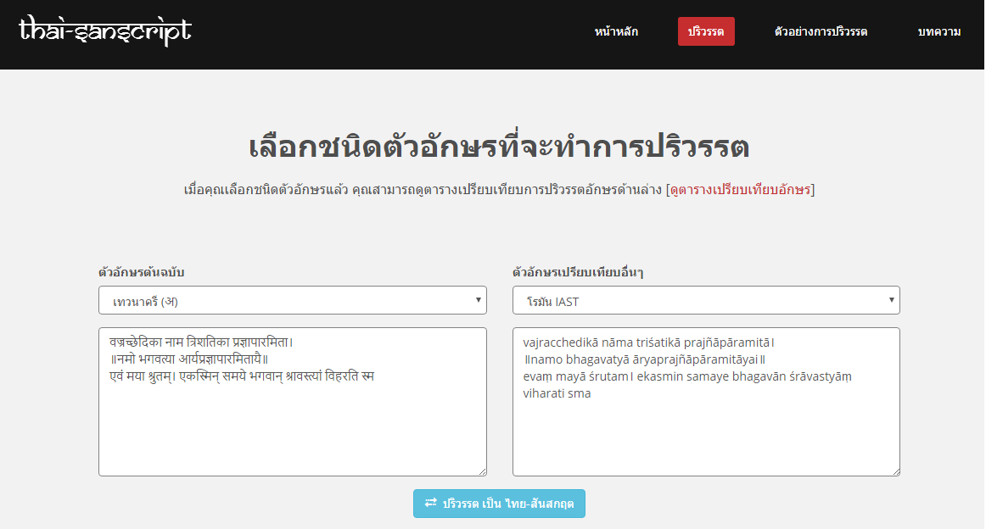

หากผู้ใช้กรอกตัวอักษรต้นฉบับและกดปุ่ม การปริวรรตเป็นอักษรไทยแล้ว จะมีผลลัพธ์ผลลัพธ์การปริวรรตเป็นอักษรไทยแบบคงรูป และแบบปรับรูป ออกแสดงที่ตารางเปรียบเทียบผลการปริวรรตโดยสามารถเลือกการเปรียบเทียบได้มากที่สุดถึง 4 ชนิดตัวอักษรและยังสามารถซ่อนหรือแสดงตารางเปรียบเทียบตัวใดตัวหนึ่งได้ อีกทั้งยังสามารถทำการเปรียบเทียบโดยการไฮไลท์ที่คำในแต่ละบรรทัดระบบจะทำการไฮไลท์ข้อความจากทุกๆตัวอักษร

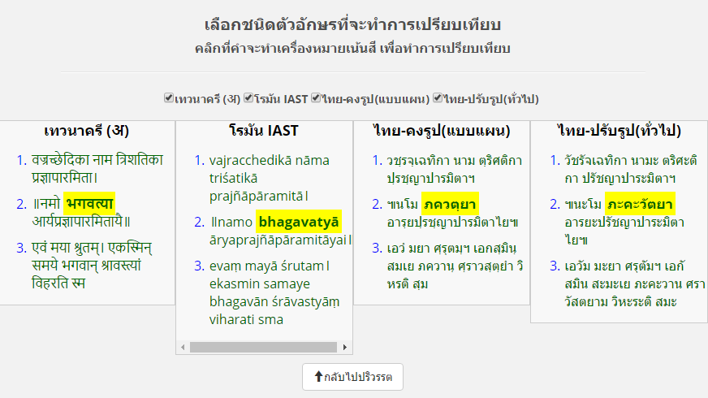

ในการเปรียบเทียบหากผู้ใช้เลือกอักษรต้นฉบับและอักษรเปรียบเทียบตัวที่ 2 แล้ว จะปรากฏตารางเปรียบเทียบตัวอักษรที่ด้านล่างสุด

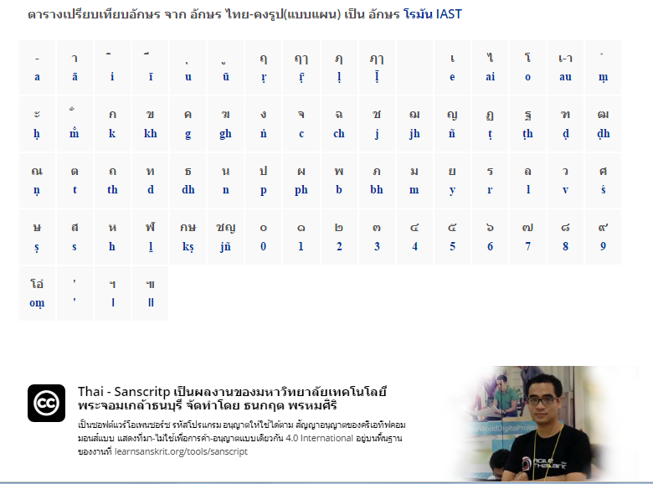

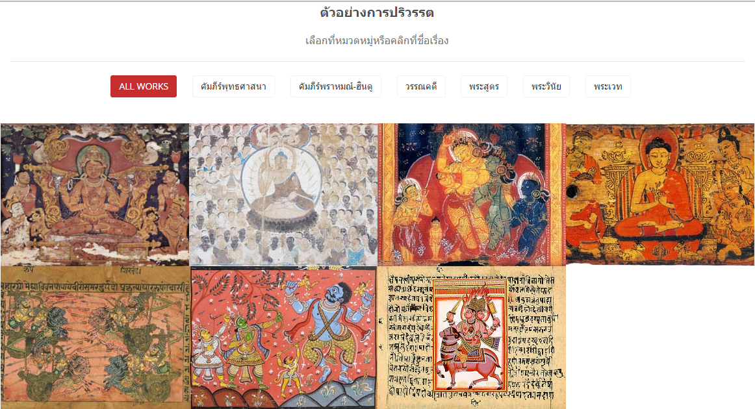

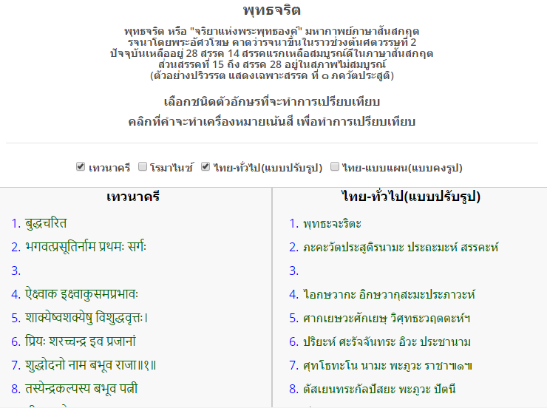

* 1. **ผลการทดสอบการตัวปริวรรตอักษร**

หลังจากทำการทดสอบการตัวปริวรรตอักษรเพื่อทดสอบความถูกต้องของส่วนตัวปริวรรตอักษร โดยทำการทดสอบกับชุดข้อมูลของการทดสอบ และวิธีการทดสอบ ที่กำหนดไว้ ผลการทดสอบมีรายละเอียดดังต่อไปนี้

* + 1. **ผลการทดสอบแบบแยกส่วน (Unit Testing)**

หลังจากทำการทดสอบ Unit Testing โดยใช้ PHPUnit (PHP Testing Framework) เป็นเครื่องมือในการตรวจสอบและทดสอบกฎ กับ Test Case โดยเป็นชุดข้อความผลลัพธ์ที่ถูกต้องและสามารถครอบคลุมกฎทั้งกรณีการปริวรรตแบบคงรูปและปรับรูป จำนวนอย่างละ 59 กรณี รวมเป็น 118 กรณี ได้ผลทดสอบดังต่อไปนี้

|  |  |  |  |
| --- | --- | --- | --- |
| **แบบการปริวรรต** | **จำนวน Test Case** | **Test Case ที่ผ่าน** | **ความถูกต้อง** |
| แบบคงรูป | 59 | 59 | 100% |
| แบบปรับรูป | 59 | 59 | 100% |

* + 1. **ผลการทดสอบโดยการเปรียบเทียบกับตัวอย่างการปริวรรต**

หลังจากทำการทดสอบ โดยการเปรียบเทียบกับตัวอย่างการปริวรรต ใช้ตัวอย่างต้นฉบับ คัมภีร์วัชรเฉทิกปรัชญาปารมิตา อักษรโรมัน ทำการปริวรรตเป็นอักษรไทยแบบคงรูปและปรับรูป นำผลลัพธ์การปริวรรตอักษรไทยแบบคงรูป ไปเปรียบเทียบกับ คัมภีร์วัชรเฉทิกปรัชญาปารมิตาสูตร ฉบับอักษรไทย และ ผลลัพธ์การปริวรรตอักษรไทยแบบปรับรูป ไปเปรียบเทียบกับ คัมภีร์วัชรเฉทิกปรัชญาปารมิตาสูตร ฉบับคำอ่านอักษรไทย โดยใช้โปรแกรม Pretty Diff v2.0.0 เป็นโปรแกรมเปรียบเทียบเพื่อคำนวณหาอัตราความถูกต้องของส่วนตัวปริวรรตอักษร ได้ผลทดสอบที่มีรายละเอียดต่อไปนี้

1. **การทดสอบโดยการเปรียบเทียบกับตัวอย่างการปริวรรตแบบปรับรูป**

ต้นฉบับตัวอย่าง คือ คัมภีร์วัชรเฉทิกปรัชญาปารมิตาสูตร ฉบับอักษรไทย จำนวน มีจำนวนอักษร 31,436 ตัวอักษร หากไม่พิจารณาการเว้นวรรคและเครื่องวรรคตอนมี 27,440 ตัวอักษร ผลลัพธ์การปริวรรตจากเครื่อง คือการปริวรรตคัมภีร์วัชรเฉทิกปรัชญาปารมิตา ฉบับอักษรโรมัน เป็นอักษรไทยแบบคงรูป มีจำนวนอักษร 31,326 ตัวอักษร หากไม่พิจารณาการเว้นวรรคและเครื่องวรรคตอนมี 27,467 ตัวอักษร เมื่อเปรียบเทียบความแตกต่างโดยไม่พิจารณาการเว้นวรรคและเครื่องวรรคตอนพบว่า มีจุดแตกต่าง 503 ตัวอักษร ดังสรุปได้ในตารางต่อไปนี้

|  |  |  |  |
| --- | --- | --- | --- |
|  |  |  |  |
| ต้นฉบับตัวอย่าง | 31,436 | 31326 | 110 |
| ผลลัพธ์การปริวรรตจากเครื่อง | 27,440 | 27,467 | 27 |
|  | 503 |  |  |

1. **การทดสอบโดยการเปรียบเทียบกับตัวอย่างการปริวรรตแบบปรับรูป**

ต้นฉบับตัวอย่าง คือ คัมภีร์วัชรเฉทิกปรัชญาปารมิตาสูตร ฉบับอักษรไทย จำนวน มีจำนวนอักษร 31,436 ตัวอักษร หากไม่พิจารณาการเว้นวรรคและเครื่องวรรคตอนมี 27,440 ตัวอักษร ผลลัพธ์การปริวรรตจากเครื่อง คือการปริวรรตคัมภีร์วัชรเฉทิกปรัชญาปารมิตา ฉบับอักษรโรมัน เป็นอักษรไทยแบบคงรูป มีจำนวนอักษร 31,326 ตัวอักษร หากไม่พิจารณาการเว้นวรรคและเครื่องวรรคตอนมี 27,467 ตัวอักษร เมื่อเปรียบเทียบความแตกต่างโดยไม่พิจารณาการเว้นวรรคและเครื่องวรรคตอนพบว่า มีจุดแตกต่าง 503 ตัวอักษร ดังสรุปได้ในตารางต่อไปนี้

|  |  |  |  |
| --- | --- | --- | --- |
|  |  |  |  |
| ต้นฉบับตัวอย่าง | 31,436 | 31326 | 110 |
| ผลลัพธ์การปริวรรตจากเครื่อง | 27,440 | 27,467 | 27 |
|  | 503 |  |  |

* + 1. **ผลการทดสอบประสิทธิภาพของระบบ**

หลังจากพิสูจน์ขั้นตอนวิธี (Algorithm) ในการปริวรรตอักษร 3 วิธีที่ออกแบบไว้ โดยทดสอบกับตัวอักษรโรมันต้นฉบับ จำนวน 34,769 ตัวอักษร ขั้นตอนวิธีมีประสิทธิภาพมากที่สุด คือ วิธีที่ 2. การปริวรรตที่ละบรรทัด มีเวลาที่ใช้โดยเฉลี่ยจากการ execute 5 ครั้งที่น้อยที่สุด ผลลัพธ์ตามตารางที่

|  |  |  |
| --- | --- | --- |
| **ขั้นตอนวิธีในการปริวรรตอักษร** | **เวลาที่ใช้โดยเฉลี่ย(วินาที)** |  |
| วิธีที่ 1. ทำการปริวรรตทั้งข้อความ | 20.72 |  |
| วิธีที่ 2. ทำการปริวรรตที่ละบรรทัด | 1.24 |  |
| วิธีที่ 3. ทำการปริวรรตที่ละคำในแต่ละบรรทัด | 1.74 |  |

* 1. **ผลการประเมินผลการใช้งานจากผู้เชี่ยวชาญภาษาสันสกฤต**

|  |  |
| --- | --- |
| **รายการประเมิน** | **ระดับความพึงพอใจ** |
| การปริวรรตจากอักษรโรมันเป็นอักษรไทยแบบคงรูป |  |
| ความถูกต้องของการผลลัพธ์ | ระดับมากที่สุด |
| ความรวดเร็วในการประมวลผล | ระดับมากที่สุด |
| ความครอบคลุมของงาน | ระดับมากที่สุด |
| ความสามารถป้องกันข้อผิดพลาดที่เกิดขึ้น | ระดับมากที่สุด |
| ความน่าเชื่อถือได้ของระบบ | ระดับมากที่สุด |
| การปริวรรตจากอักษรโรมันเป็นอักษรไทยแบบปรับรูป |  |
| ความถูกต้องของการผลลัพธ์ | ระดับมากที่สุด |
| ความรวดเร็วในการประมวลผล | ระดับมากที่สุด |
| ความครอบคลุมของงาน | ระดับมากที่สุด |
| ความสามารถป้องกันข้อผิดพลาดที่เกิดขึ้น | ระดับมาก |
| ความน่าเชื่อถือได้ของระบบ | ระดับมากที่สุด |
| ตารางการเปรียบเทียบผลการปริวรรต |  |
| ความถูกต้องของการผลลัพธ์ | ระดับมากที่สุด |
| ความรวดเร็วในการประมวลผล | ระดับมากที่สุด |
| ความครอบคลุมของงาน | ระดับมากที่สุด |
| ความสามารถป้องกันข้อผิดพลาดที่เกิดขึ้น | ระดับมาก |
| ความน่าเชื่อถือได้ของระบบ | ระดับมากที่สุด |
| ตารางการเปรียบเทียบอักษร |  |
| ความถูกต้องของการผลลัพธ์ | ระดับมากที่สุด |
| ความรวดเร็วในการประมวลผล | ระดับมากที่สุด |
| ความครอบคลุมของงาน | ระดับมากที่สุด |
| ความสามารถป้องกันข้อผิดพลาดที่เกิดขึ้น | ระดับมาก |
| ความน่าเชื่อถือได้ของระบบ | ระดับมากที่สุด |

|  |  |
| --- | --- |
| **รายการประเมิน** | **ระดับความพึงพอใจ** |
| ความง่ายต่อการใช้งานของระบบ | ระดับมาก |
| ความเหมาะสมในการเลือกใช้ชนิดตัวอักษรบนจอภาพ | ระดับมากที่สุด |
| ความเหมาะสมในการใช้สีของตัวอักษรและรูปภาพ | ระดับมากที่สุด |
| ความเหมาะสมในการใช้ข้อความเพื่ออธิบายสื่อความหมาย | ระดับมากที่สุด |
| ความเหมาะสมในการใช้สัญลักษณ์หรือรูปภาพในการสื่อความหมาย | ระดับมากที่สุด |
| ความเป็นมาตรฐานเดียวกันในการออกแบบหน้าจอภาพ | ระดับมากที่สุด |
| ความเหมาะสมในการปฏิสัมพันธ์โต้ตอบกับผู้ใช้ | ระดับมากที่สุด |
| ความเหมาะสมในการวางตำแหน่งของส่วนประกอบบนจอภาพ | ระดับมาก |
| คำศัพท์ที่ประกอบใช้ผู้ใช้มีความคุ้นเคยและสามารถปฏิบัติตามได้โดยง่าย | ระดับมากที่สุด |

ข้อเสนอแนะ

โปรดแสดงความคิดเห็นและข้อเสนอแนะเกี่ยวกับการพัฒนาระบบ

โปรแกรมนี้สามารถใช้งานปริวรรตอักษรภาษาสันสกฤตได้เป็นอย่างดี ตามความจำเป็นในการศึกษาภาษาสันสกฤต ช่วยให้ประหยัดเวลาในการปริวรรตได้อย่างมาก.

การปรับปรุง อาจจัดเนื้อหาให้กะทัดรัดมากขึ้นในหน้าจอเดียว เพื่อความสะดวกในการอ่าน

ในอนาคต หากปริวรรตอักษรกลุ่ม Indic Scripts ได้กว้างขวางขึ้น ครอบคลุมอักษรในเอเชียตะวันออกเฉียงใต้ (เช่น มอญ พม่า ลาว เขมร อักษรธรรม ฯลฯ) จะเป็นเครื่องมือช่วยในการศึกษาภาษาและวรรณกรรมได้สะดวกยิ่งขึ้น